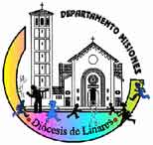

AMBIENTACIÓN: (Destacar)
- Cirio en un lugar visible, adornarlo con colores propios del tiempo litúrgico
- Dejar preparado un espacio bajo el Altar para colocar signos.
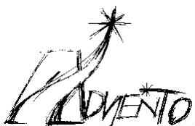
MOTIVACIÓN: Iniciamos el tema con las siguientes preguntas:
¿Cómo son nuestras Liturgias?
¿Qué signos se utilizan?

CONTENIDO PARA EL MISIONERO:
I Tiempos en que se divide el año litúrgico:
El año litúrgico, consta de 52 semanas, en tiempo de la Iglesia, por medio de la liturgia nos catequiza en el plan de la Salvación a través de la persona de Jesús, centro y culmen de la liturgia. El año litúrgico se divide en dos grandes tiempos:
A) Tiempo común: Este tiempo tiene 33 ó 34 semanas, no presenta ningún aspecto particular del misterio de la salvación, más bien celebra la plenitud de Cristo a través de enseñanzas generales.
- Va desde: agosto a noviembre.
- Se utiliza ornamentos color verde (por lo general).

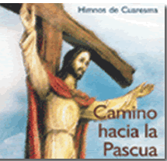
B) Tiempos especiales: Los tiempos especiales son 6, ellos presentan aspectos particulares del misterio de la Salvación, en la personal de Jesús. Son:
1. Adviento
2. Navidad
3. Epifanía
4. Cuaresma
5. Pascua
6. Pentecostés
El año litúrgico es una peregrinación espiritual, en donde estamos caminado con Jesús y siguiéndole en su caminar hacia su Padre, es un volver a la fuente que, es algo vital para la Iglesia, donde se alimenta y toma fuerza y no es solamente un recordar; es una acción, es rememorar a Jesús en todo tiempo.

Tiempos Litúrgicos:
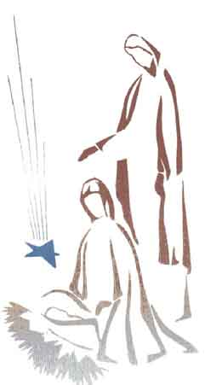
1. Adviento: Es un tiempo de vivir la fe, con alegre esperanza, tiempo de sentir a Dios como futuro absoluto del hombre. El cristiano se prepara para la venida de Jesús, haciendo una verdadera renovación de vida, conversión.
- Consta de 4 semanas. (Fines de noviembre hasta el 24 de diciembre)
- En este tiempo se omite el Gloria.
- Ornamento de color morado.
2. Navidad: Nacimiento de Jesús, que es el Emmanuel, Dios con – nosotros es una gran noticia que había esperado el pueblo de Israel para salvar y liberar a todos.
- consta de 2 semanas (25 de diciembre y 1º semana de enero).
- 24 en la noche se canta el gloria solamente. (Misa de Noche Buena)
- Ornamento color blanco.

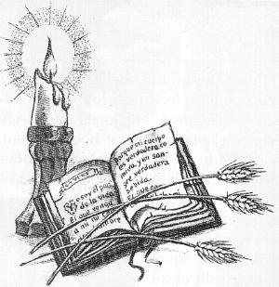
3. Epifanía: Aparición. Es un tiempo de revelación de la misión de Jesús, cada domingo se irá acreditando a Jesús como el hombre enviado por el Padre Dios, para revelar el plan de la salvación.
- Consta de 1 semana después de Navidad.
- Ornamento de color blanco. . .....
4. Cuaresma: Cuarenta. El origen de la cuaresma viene del ayuno de] pueblo judío de preparación a la pascua "Celebración de la salida de Egipto". Jesús también se prepara para celebrar la fiesta de pascua.
Posiblemente del año 33. Jesús celebra su última pascua con los discípulos que va a coincidir con su Pasión y Muerte.
- Consta de 40 días, comienza el miércoles de ceniza y termina el Sábado Santo.
- Se omite el Gloria y el Aleluya.
- Ornamento color morado,

5. Pascua: Paso. Paso del Señor, de la muerte a la vida, es el centro de nuestra fe "Sin Resurrección vana sería nuestra fe, nuestra esperanza" afirma San Pablo.
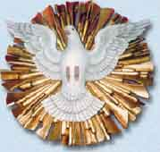
- Consta de 6 semanas.
- Ornamento de color blanco.
6. Pentecostés: Cincuenta días. En este tiempo nace la Iglesia, el hombre ya no camina sólo en la carne sino en el espíritu. Es la fiesta de los cristianos, es la fiesta de la unidad, del Espíritu Santo.
- Consta de 50 días después de la pascua.
- Ornamento color rojo.
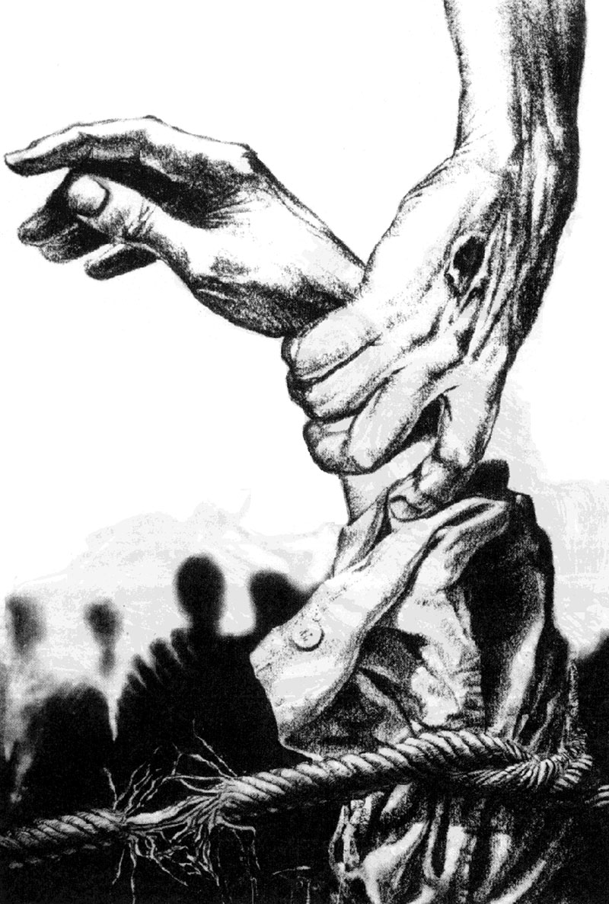
II Signos - Símbolos y elementos de la Liturgia
Dinámica: Poner tres parejas que represente un encuentro de amigos.
1. Sólo gestos.
2. Sólo con palabras
3. Con gestos y palabras
- Se comenta y se ven las diferencias.
El signo es un medio de encuentro y tiene su dinámica: La Comunicación. El ser humano está hecho para comunicarse y no puede dejar de hacerlo, está llamado a crecer en unidad hasta lograr una comunión plena y profunda. El comunica todo lo suyo todo lo que él es y va haciendo, sus experiencias, sentimientos, pensamientos, realizaciones, sueños, anhelos y proyectos.
La comunicación se realiza a través del camino de los signos que se expresa por medio de gestos y palabras.
El lenguaje de la celebración no puede ser otro que el lenguaje de las personas que celebran. El fruto de la celebración nace de la experiencia de la fe vivida en la comunidad, es decir, es una imagen de Dios y de su acción en medio de los seres humanos.
Los signos manifiestan lo que una persona vive, también realizan aquello que expresan.
Nuestra liturgia está llena de signos y símbolos.

Signos Símbolos
- Cirio__________ Cristo presente, fuerza para la fe.
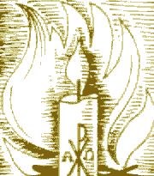
- Altar__________ Inmolación a Cristo, en tomo al cual se reúne la asamblea.
- Copa y vino______ Vaso sagrado. Compartir. Sangre de Cristo
- Procesión________ Caminar juntos hacia...
- Cantos_________ Alabar, Bendecir al creador en común.
- Flores__________ Alegría, celebración, fiesta.
- Manos arriba_____ Intercambio de plegaria.
- Sentados________ Escuchar, reposar, meditar.
- Parados________ Acogida, saludo, dignidad de una persona.
- Abrazo de la Paz ___Fraternidad reconciliación.
- Incensación______ Homenaje a la oración que sube al cielo.

Los gestos:
Se realizan a través del cuerpo humano, todo el expresa al ser humano y cada gesto reclama al cuerpo en su conjunto.
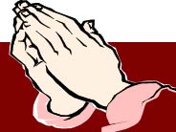
Las palabras:
Se realizan con las cuerdas vocales y se percibe en el oído, tiene más presición, pero no es capaz de abarcar al hombre entero ni de expresar su profundidad como el gesto.

Posturas y gestos litúrgicos: (invitar a la asamblea hacer los gestos...)
- Postrarse________ Máximo gesto de humildad. Símbolo de dignidad y vigilancia.
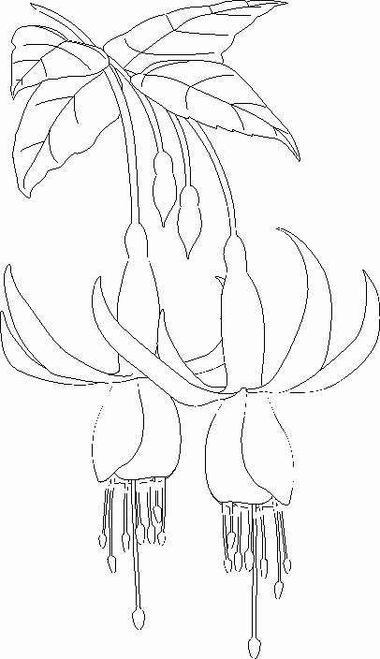
- Caminar________ Pueblo en marcha.
- De píe________ Saludo, acogida, aclamar.
- Manos juntas_____ Oración, recogimiento.
- Imposición de manos _ bendición, invocación.
- Señal de la cruz____ Signo de muerte y victoria.
- Beso__________ (Altar) Adoración.
- Arrodillarse______ Homenaje, adoración, reverencia.

Vestidura litúrgica:
- Alba__________ Túnica blanca (pureza)
- Estola__________ Banda larga que se coloca encima del alba, sobre los hombros y espalda. Colores litúrgicos, según el tiempo. Signo de función sacerdotal. Diácono se la coloca terciada.
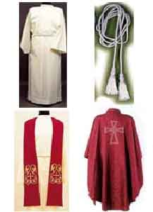
- Solideo_________ (Dios) Gorro del Papa__Blanco. Obispo__Morado.
- Anillo__________Símbolo de lo eterno, compromiso, alianza.
- Mitra_________Especie de gorro terminado en dos puntas, con dos

Colores litúrgicos:
Blanco: Tiempo de Pascua y Navidad, la mayoría de las fiestas del Señor, de la Virgen y de los Santos no mártires.
Verde: Domingo durante el año y sus ferias o días de semana.
Morado: Domingos y días entre semanas de cuaresma y de adviento, misas por difuntos.
Rojo: Viernes Santo, Pentecostés, fiestas o memorias de mártires.
CELEBRACIÓN: En procesión cada uno va dejando a los pies del altar los objetos que hayan traído.
- Canto: "El viñador", "El Dios Campesino" o "Marcha de la Iglesia".
- Se motiva a recogerse en silencio.
- Cada uno hacemos oración agradeciendo a Dios, las múltiples formas que ha tenido Dios en expresar su amor...
- Y pedimos perdón por lo que hemos hecho mal o dejamos de hacer, personal y comunitariamente.
- Canto de perdón. - Palabra de Dios: Ef. 1,8-12.
- Tomados de la mano haciendo una cadena humana, nos comprometemos, porque tenemos un Padre común, a ser auténticos cristianos hijos de Dios y hermanos de todos los hombres, especialmente de nuestra comunidad.
- Rezamos al Padre la oración que Jesús nos enseñó Padre Nuestro...
- Nos saludamos con cariños de hermanos deseándonos la paz que viene de nuestro Padre Dios.
- Terminamos nuestro encuentro, gozosos porque tenemos un Dios que nos creó semejante a Él en el amor. - Canto final.

